Şekilde, bir ormandaki kısmi besin ağı gösterilmektedir.
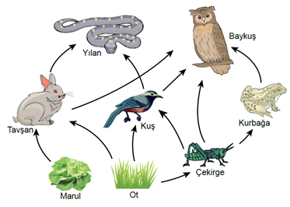
Bu besin ağı ile ilgili aşağıda verilen ifadelerden hangisi yanlıştır?

  - Besin ağındaki besin zincirleri üretici basamağından başlar.

B) Kuş sayısı azalırsa tavşan üzerinde, av olma baskısı artar.

C) Biyolojik birikimin en fazla olduğu canlılar yılan ve baykuştur.

D) Güneş’ten gelen enerjinin aktarılmasında etçillere doğru gidildikçe kayıp azalır.

